СОВЕТ ДЕПУТАТОВ
муниципального округа
ЧЕРТАНОВО ЦЕНТРАЛЬНОЕ
РЕШЕНИЕ

20 ноября 2014 года № 01-03-126

О согласовании установки ограждающих устройств, для регулирования въезда и выезда транспортных средств, на придомовую территорию жилого дома, расположенного по адресу: ул. Кировоградская, д.24, корп.1

В соответствии с пунктом 5 части 2 статьи 1 Закона города Москвы от 11 июля 2012 года № 39 «О наделении органов местного самоуправления муниципальных округов в городе Москве отдельными полномочиями города Москвы», с пунктом 7 приложения к постановлению Правительства Москвы от 02 июля 2013 г. № 428 «О порядке установки ограждений на придомовых территориях в городе Москве», Уставом муниципального округа Чертаново Центральное и обращением председателя жилищного кооператива «Луна-16» от 15.10.2014 года № б/н Совет депутатов муниципального округа Чертаново Центральное решил:
- Согласовать установку ограждающих устройств для регулирования въезда и выезда транспортных средств, на придомовую территорию жилого дома, распложенного по адресу: ул. Кировоградская, д.24, корп.1 согласно приложения.
- Направить настоящее решение в управу района Чертаново Центральное города Москвы, префектуру Южного административного округа города Москвы и Департамент территориальных органов исполнительной власти города Москвы.
- Опубликовать настоящее решение в бюллетене «Московский муниципальный вестник» и разместить на официальном сайте http://chertanovocentr.ru/.
- Настоящее решение вступает в силу со дня его принятия.
- Контроль за выполнением настоящего решения возложить на заместителя Председателя Совета депутатов муниципального округа Чертаново Центральное Бородину Л.Л.
Заместитель Председателя
Совета депутатов
муниципального округа
Чертаново Центральное Л.Л. Бородина

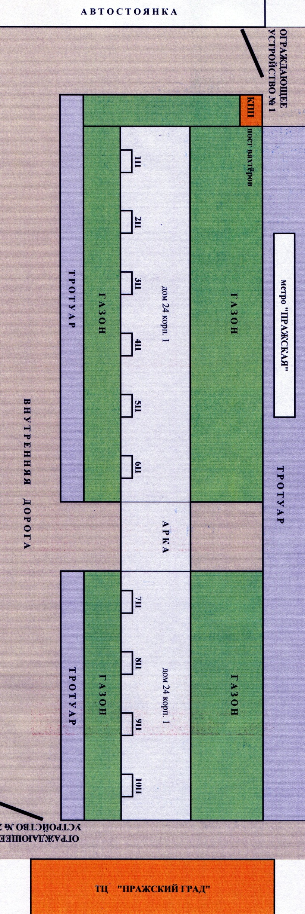
Приложение к решению Совета депутатов муниципального округа Чертаново Центральное от 20 ноября 2014 года № 01-03-126

